无锡城市职业技术学院

实 验（实 训）报 告

所属课程名称 网络安全与防护

班 级 计网2201
学 号 1422040316
姓 名 杨恩赐
指导教师 徐峰

无锡城市职业技术学院教务处监制

项目名称：使用工具软件djxyxs开启对方的终端服务日期：2024.3.18
一、实验（实训）概述：
【目的及要求】
如果对方不仅没有开启终端服务，而且没有安装终端服务所需要的软件。使用工具软件djxyxs.exe，可以给对方安装并开启该服务。
【实验环境】
Windows XP IP:192.168.200.111
Windows 2000 IP:192.168.200.202
实验软件：wnc.exe dixyxs.exe azzd.exe 远程桌面连接
二、实验（实训）内容：
【实验（实训）过程】（步骤、记录、数据、程序等）
我们采用工具软件wnc建立Web服务的方式将dixyxs.exe拷贝到Win2000上

在Win2000上解压缩wnc.rar到根目录下
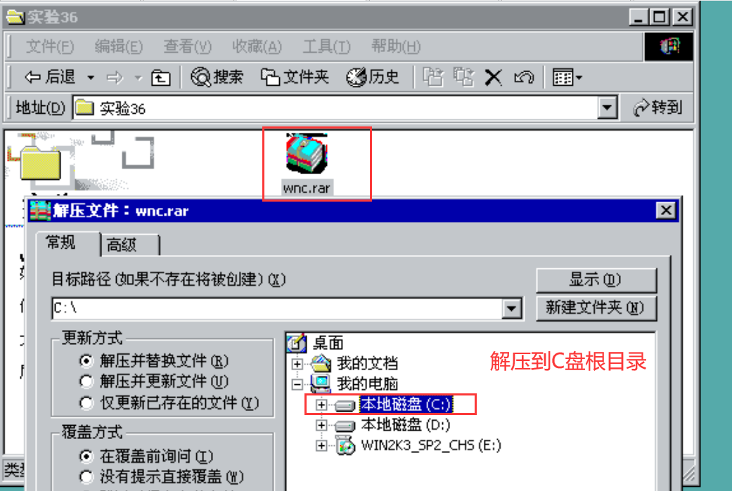
运行wnc
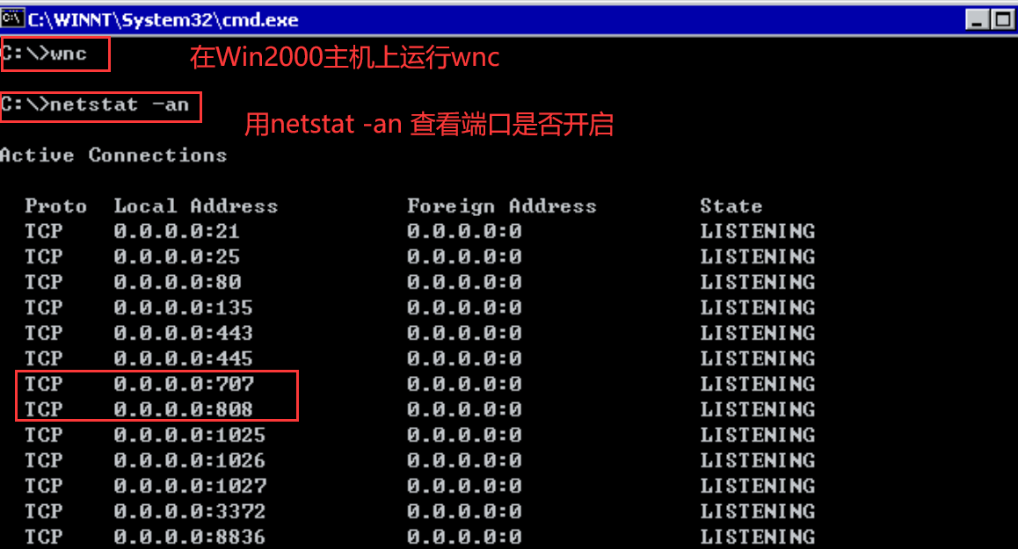
808端口开启后就可以使用Web服务进行上传文件了。
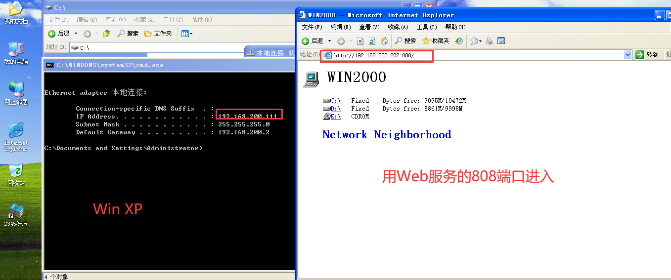

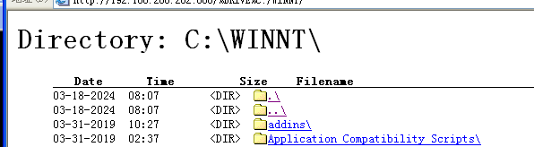
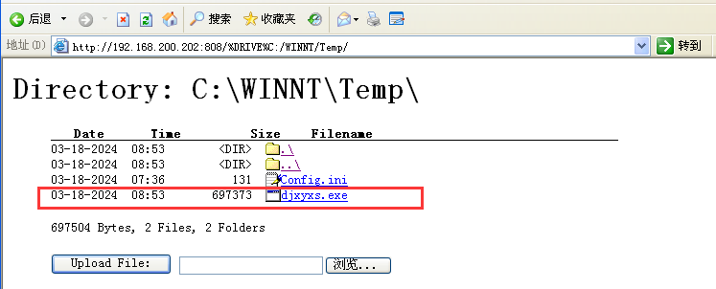
Win 2000 运行djxyxs.exe
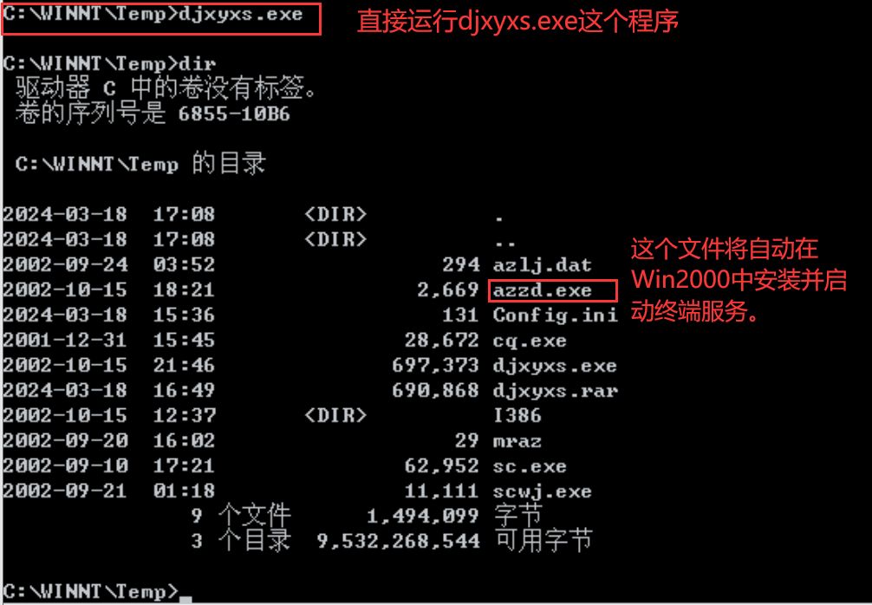
运行azzd.exe会自动安装远程服务。
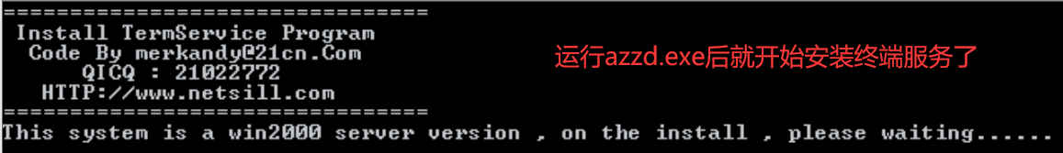
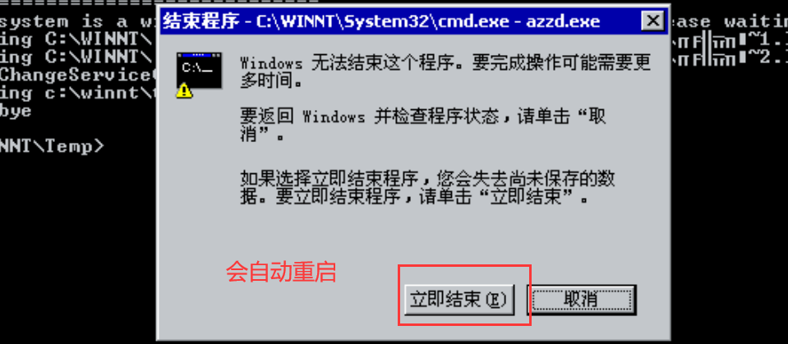
重启后用netstat -an扫描端口查看3389端口是否启动
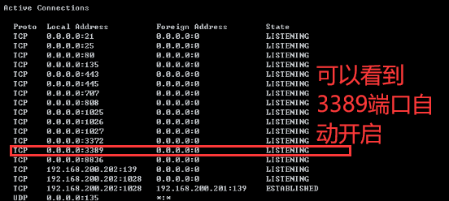
在WinXPS上远程桌面到Win2000
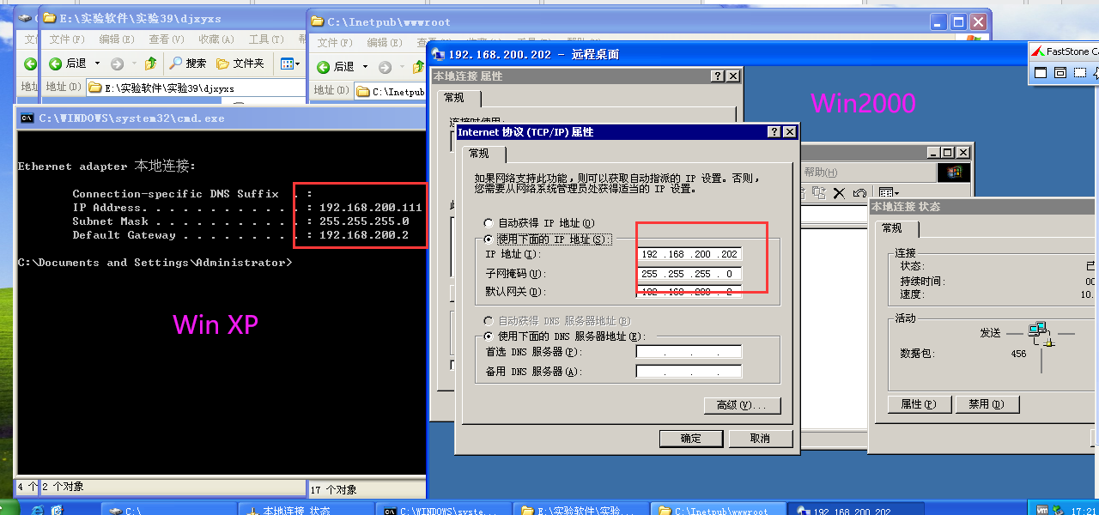

至此实验成功。

【结论】（结果、分析）
通过该实验，可以学习到新的知识，同时也有机会去复习学过的知识，虽然Win2000上老师已经把环境部署好了，但是将来职场上没人给我们铺垫环境，所以不断地巩固前面学习的知识并试着应用可以学的更好。这个实验就是采用了实验36的用软件工具wnc建立Web服务这一模块
三、指导教师评语及成绩：
评语：

成绩： 指导教师签名：徐峰
批阅日期：2023年 月 日

